鶴 岡 市 の 人 口

－ 平成１２年国勢調査結果報告書 ２－
（第２次基本集計、従業地・通学地集計結果）

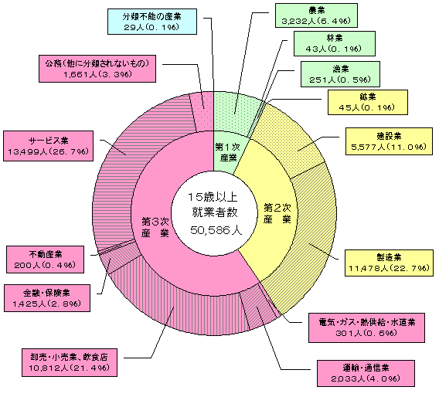

鶴 岡 市 総 務 部 情 報 統 計 課

は し が き

この報告書は、平成１２年１０月１日現在で実施された平成１２年国勢調査について、
総務省統計局より提供を受けた電磁的記録により本市で集計した数値と、総務省統計局
から公表された第２次基本集計、従業地・通学地集計結果のうち鶴岡市に関する主要な
数値等を要約し、若干の説明を加えてまとめたものです。
国勢調査は、我が国の最も基本的かつ大規模な統計調査で、人口の基本的属性及び経
済的属性などを明らかにすることを目的として、大正９年の第１回調査以来、５年ごと
に実施されており、今回は１７回目の調査に当たります。
この報告書が、本市に関する行政資料として、各種施策の立案実施に関係される方々
はもちろん、産業・学術研究などの各分野の方々に広くご利用いただければ幸いと存じ
ます。
おわりに、本調査の実施にあたりご協力を賜りました市民の皆様をはじめ、直接調査
にあたられました指導員及び調査員の皆様に対し、深く感謝申し上げるとともに、今後
とも本調査のために一層のご協力を賜りますようお願いいたします。

平成１５年３月

鶴岡市総務部長

佐 藤 智 志

目 次

は し が き

Ⅰ 平成１２年国勢調査の概要

Ⅱ
１
２ 利用上の注意

Ⅲ 町・丁・大字区分について

Ⅳ
１．労働力状態
２．産 業
３．従業上の地位
４．従業地・通学地
付 表

Ⅴ
（労働力状態、産業、従業上の地位）
第１表 労働力状態（８区分）、年齢（５歳階級）、男女別１５歳以上人口－全市
第２表 産業（大分類）、従業上の地位（７区分）、男女別１５歳以上就業者数－全市
第３表 産業（大分類）、年齢（５歳階級）、男女別１５歳以上就業者数（総数及び雇用者）－全市
第４表 産業（３区分）、男女別１５歳以上就業者数－全市、小学校区域、－町・丁・大字別
第５表 産業（大分類）、男女別１５歳以上就業者数－全市、小学校区域別
（就業時間）
第６表 就業時間（１０区分）、産業（大分類）、男女別１５歳以上就業者数、平均週間就業時間及び延べ週間就業時間－全市
第７表 就業時間（１０区分）、年齢（５歳階級）、男女別１５歳以上就業者数、平均週間就業時間及び延べ週間就業時間－全市
（教育）
第８表 在学か否かの別・最終卒業学校の種類（６区分）、年齢（５歳階級）、
男女別１５歳以上人口－全市
（夫婦の労働力状態・子供）
第９表 世帯の家族類型（３区分）、子供の有無・年齢（６区分）、夫婦の就業・非就業（４区分）別夫婦のいる一般世帯数及び親族人員（夫・妻とも雇用者並びに夫婦のいる３世代世帯－特掲）－全市
（家計の収入の種類）
第１０表 家計の収入の種類（１６区分）別一般世帯数、一般世帯人員、親族人員 及び１５歳以上親族就業者数－全市
（高齢単身世帯）
第１１表 労働力状態（３区分）、年齢（５歳階級）、男女別高齢単身者数（６０ 歳以上の単身者－特掲）－全市
（高齢夫婦世帯）
第１２表 夫の就業・非就業、夫の年齢（５歳階級）、妻の就業・非就業、妻の年 齢（５歳階級）別高齢夫婦世帯数（いずれかが６５歳以上の夫婦のみの 世帯、夫婦とも６５歳以上の世帯及び高齢夫婦と未婚の１８歳未満の者 からなる世帯－特掲）－全市
（外国人の労働力状態・産業）
第１３表 労働力状態（８区分）、年齢（５歳階級）、男女別１５歳以上外国人数 －全市
第１４表 産業（大分類）、従業上の地位（７区分）、男女別１５歳以上外国人就 業者数－全市
（従業・通学地による人口）
第１５表 常住地又は従業地・通学地による年齢（５歳階級）、男女別人口及び １５歳以上就業者数－全市
（従業地・通学地と常住地）
第１６表 常住地による従業・通学市区町村、男女別１５歳以上就業者数及び通 学者数（１５歳未満通学者を含む通学者－特掲）－全市
第１７表 従業・通学地による常住市区町村、男女別１５歳以上就業者数及び通 学者数（１５歳未満通学者を含む通学者－特掲）－全市

Ⅵ 県内１３市・庄内１２町村別統計表（労働力状態、産業、従業上の地位）
第１表 労働力状態（３区分）及び従業上の地位（３区分）別１５歳以上人口
第２表 産業（大分類）別１５歳以上就業者数

平成１２年鶴岡市人口統計

